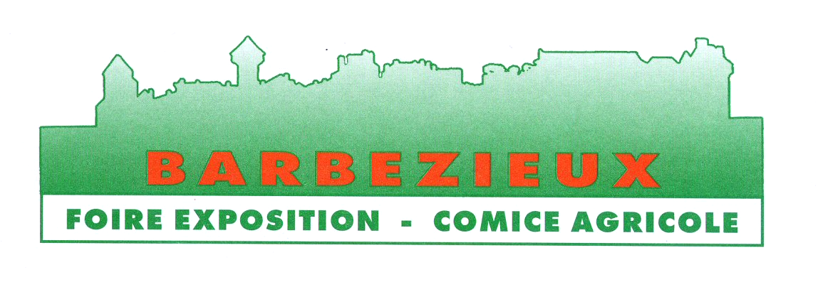

FOIRE EXPOSITION
COMICE AGRICOLE

BARBEZIEUX ST HILAIRE

REGLEMENT INTERIEUR
CONCOURS 2024
30-31 août -1er septembre 2024
chasse pêche

I – GENERALITES

Ce concours est ouvert aux bouilleurs de cru (distillateurs directs ou non)

- Eaux de vie issues de la récolte 2023 soit du compte 0 des crus fins bois et petite champagne.
- participation aux frais : un chèque de 10 € par échantillon à l’ordre du Comice Agricole de Barbezieux.

2 – INSCRIPTION

- Prévoir une bouteille de 50 cl minimum par échantillon en indiquant le TAV un numéro de téléphone et une adresse électronique.

- A l’accueil du LPA Félix GAILLARD à SALLES DE BARBEZIEUX le vendredi 23 août de 9h à 12h.

- Chez Didier LEMBERT à MONTCHAUDE sur rendez-vous en téléphonant au 06 82 74 72 63 à partir du 25 août.

3 – DEGUSTATION

La dégustation s’effectuera le vendredi 30 août 2024 au matin dans l’enceinte de la foire.
Le jury sera constitué de professionnels reconnus de la filière du cognac (négoces, courtiers, distillateurs…).

4 – PALMARES

La proclamation du palmarès et la remise des récompenses auront lieu le dimanche 1er Septembre2024 sur le podium de la foire en milieu d'après-midi. Les lauréats seront avertis personnellement dès le vendredi à l'issue des résultats du jury.

Ce concours est organisé avec la participation de la Tonnellerie F qui offre un fût de 400 litres. Le fût sera tiré au sort parmi les 12 premiers lauréats des 2 crus confondus. Il ne pourra pas être gagné par le lauréat de l'année 2023.

5 – LITIGES

Toutes difficultés pratiques d’application ou d’interprétation du présent règlement seront tranchées par les organisateurs du concours.

